PROVA DI ITALIANO

BRANO LETTO DALL’INSEGNANTE

LA CICALA E LA FORMICA

D’estate, durante le belle giornate calde, mentre il sole splendeva nel cielo, la Cicala cantava, felice, per tutta la giornata.
Accanto a lei, tutti i giorni passava una formichina, che trascinava sempre, a fatica, chicchi di grano, semini per la sua casa sotterranea.

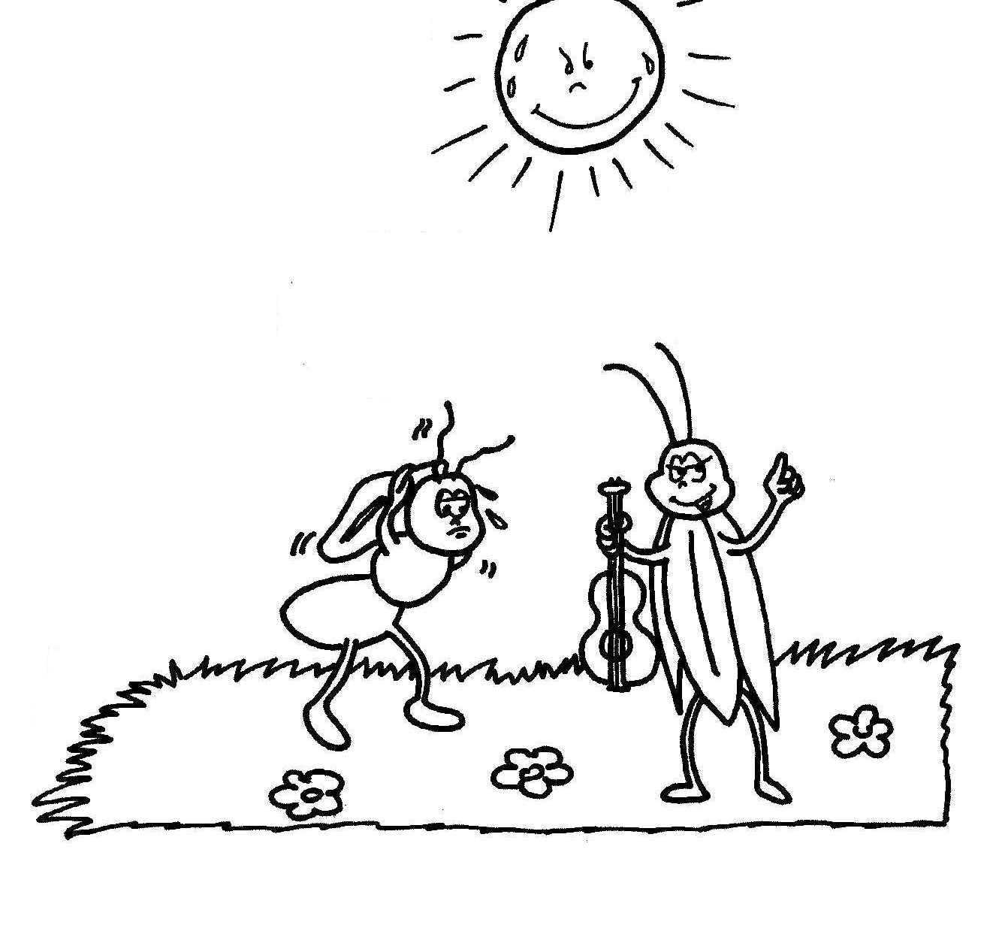

Ma purtroppo l’estate finì, e i primi freddi cominciarono a farsi sentire. La formica si riscaldò nella sua tana, ricca di cibo; ma la povera cicala si trovò a battere i denti dal freddo, con la neve che cadeva ovunque intorno a lei, e senza trovare nulla da mangiare…
Allora si ricordò della formica che aveva accumulato molte provviste, si fece coraggio, e bussò alla sua porta per chiedere qualcosa in prestito e potere, così, sopravvivere fino alla prossima primavera.
La formica, però, non volle darle niente perché in estate mentre la cicala cantava, lei lavorava trasportando, a fatica, nella sua casa un chicco dopo l’altro per un comodo inverno.

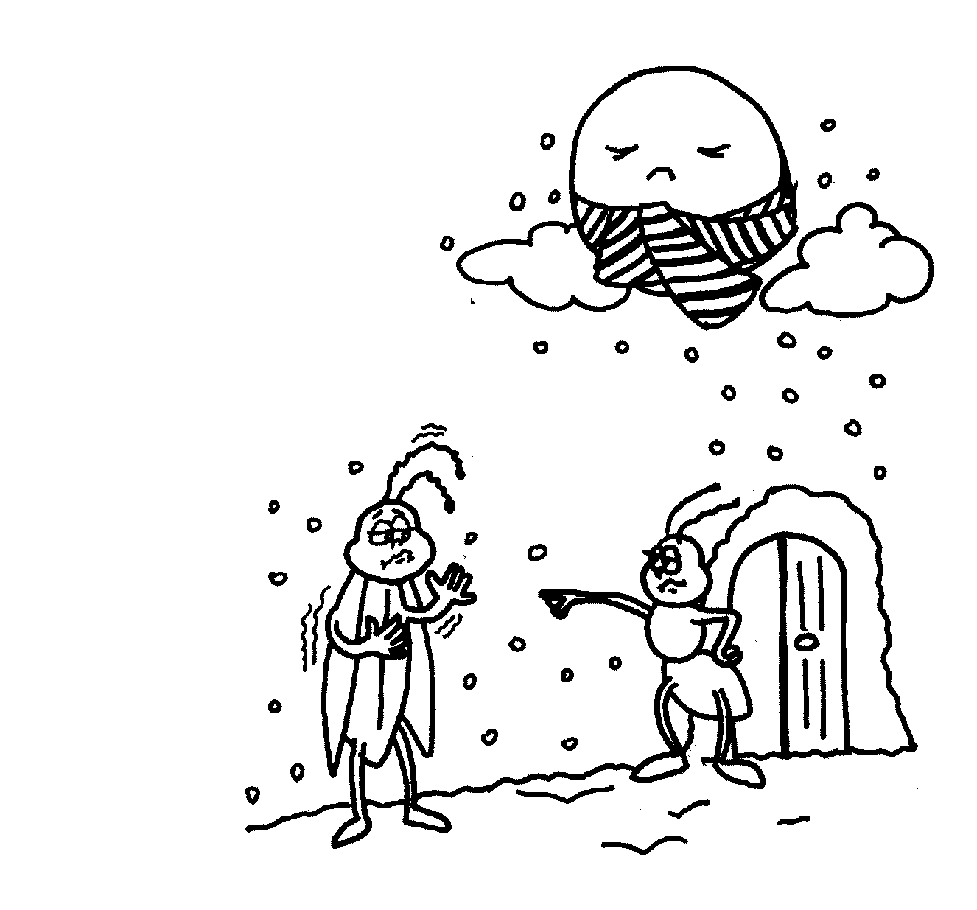

RISPOSTE LETTE DALL’INSEGNANTE

SEGNA CON UNA X LA RISPOSTA ESATTA

La cicala aveva cantato:

- tutta l’estate

- tutto l’inverno

La formica:

-aveva lavorato tutta l’estate

-aveva cantato tutta l’estate

La cicala:

- aveva provviste per l’inverno

- non aveva da mangiare

La formica:

-non aveva di che sfamarsi

-aveva trasportato nella sua casa un chicco dopo l’altro

Chi non aveva da mangiare in inverno?

- la formica

- la cicala

La formica ha dato da mangiare alla cicala?

- Si

- no

Chi è stata più brava?

- la cicala

- la formica

